Xét mạch như hình

Chọn

R11 = 1.5k

R12= 2.5k

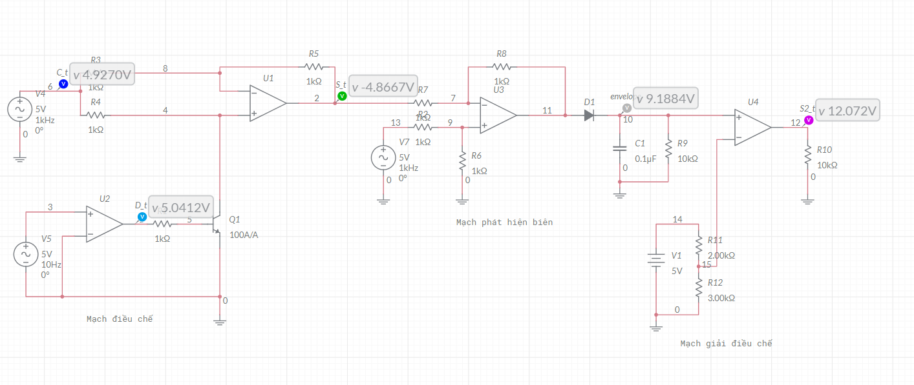

Chạy mô phỏng

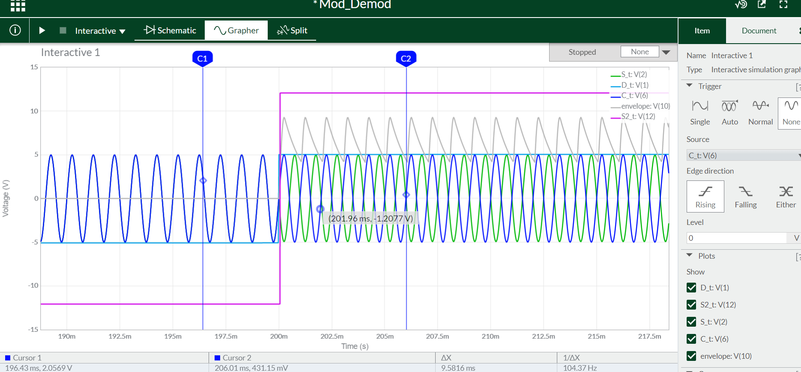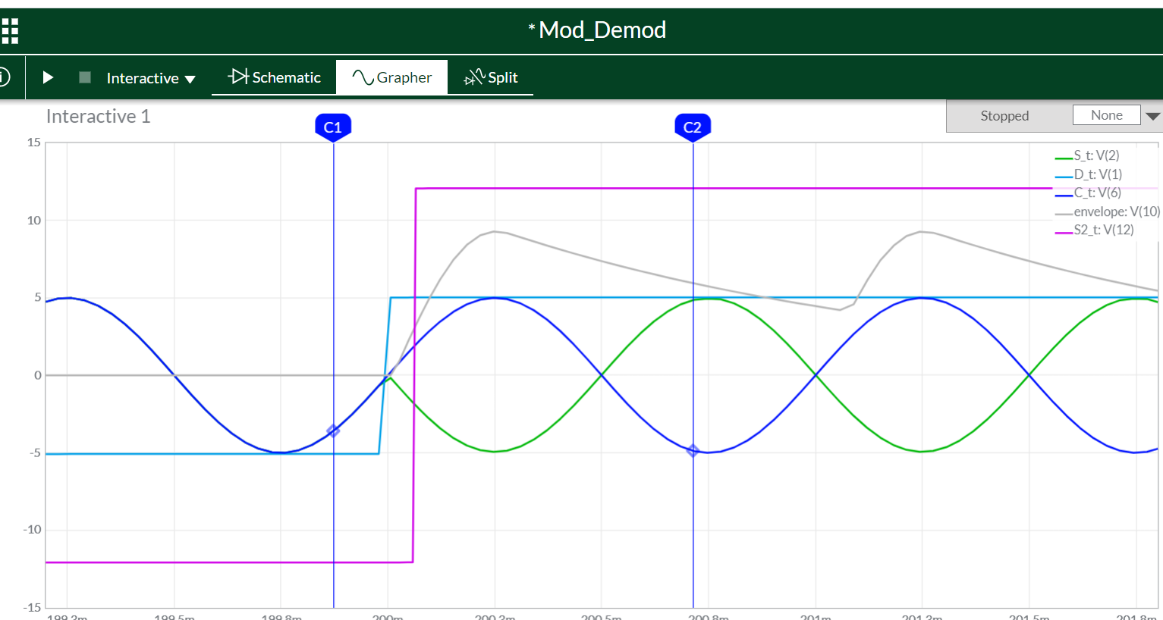

* Nhận xét
  + Ta thấy, biên độ giữa tín hiệu thu được sau giải điều chế và tín hiệu gốc ban đầu có sự khác nhau ( Biên độ của tín hiệu sau giải điều chế > biên độ gốc)
  + Tần số, độ dịch pha giữa 2 tín hiệu khác nhau ( Tần số tín hiệu sau giải điều chế < biên độ gốc)